МИНИСТЕРСТВО ОБРАЗОВАНИЯ РЕСПУБЛИКИ БЕЛАРУСЬ

ГЛАВНОЕ УПРАВЛЕНИЕ ПО ОБРАЗОВАНИЮ

МОГИЛЕВСКОГО ОБЛАСТНОГО ИСПОЛНИТЕЛЬНОГО КОМИТЕТА

УЧРЕЖДЕНИЕ ОБРАЗОВАНИЯ

«МОГИЛЕВСКИЙ ГОСУДАРСТВЕННЫЙ ПОЛИТЕХНИЧЕСКИЙ КОЛЛЕДЖ»

|  |  |
| --- | --- |
| Специальность | 2– 40 01 01 |
| Учебная группа | ПО-455 |
|  |  |

Учебная дисциплина Конструирование программ

и языки программирования

**ОТЧЕТ ПО ЛАБОРАТОРНОЙ РАБОТЕ №1**

**СОЗДАНИЕ, КОМПИЛИРОВАНИЕ, ОТЛАДКА И ВЫПОЛНЕНИЕ ПРОЕКТОВ В ИНТЕГРИРОВАННОЙ СРЕДЕ РАЗРАБОТКИ**

Выполнил Савич А.О.

Проверил Карманов А.В.

2021

1. **Цель работы**

Обучить созданию, компиляции, отладке и выполнению проектов в интегрированной среде разработки

**2 Индивидуальное задание**

## Упражнение 1. Создание простой программы в текстовом редакторе

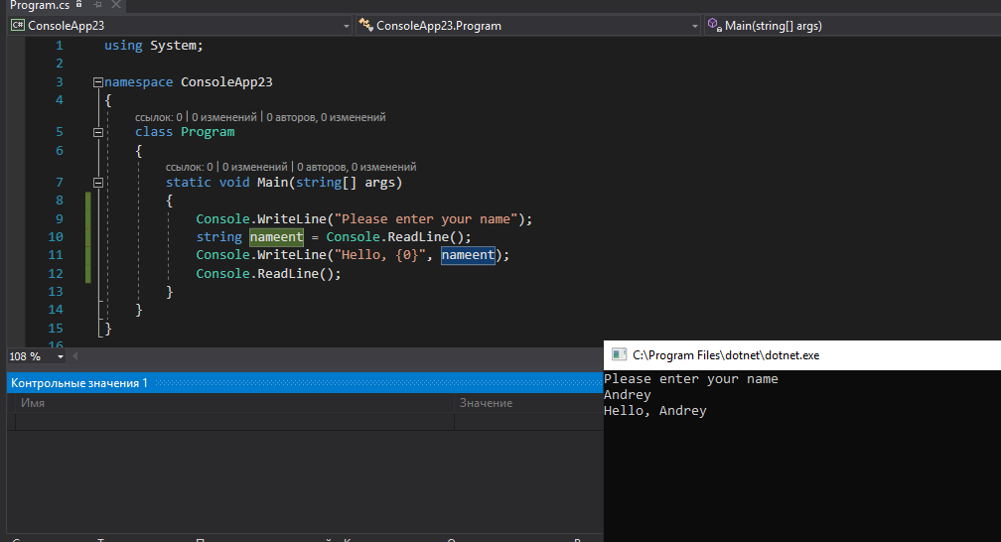

## Упражнение 3. Использование отладчика Visuаl Studio .NЕT

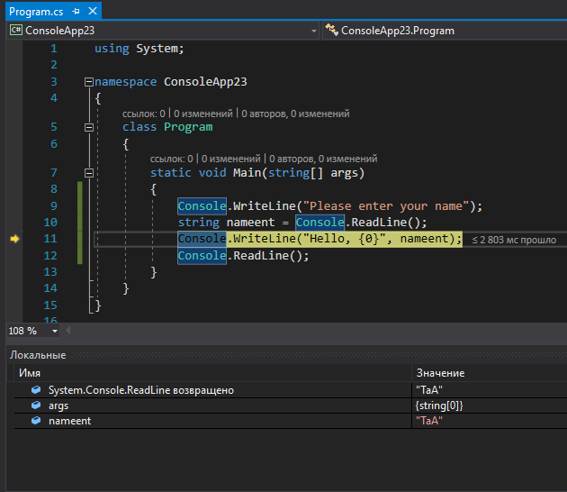

## Упражнение 4. Добавление в программу обработчика исключительных ситуаций

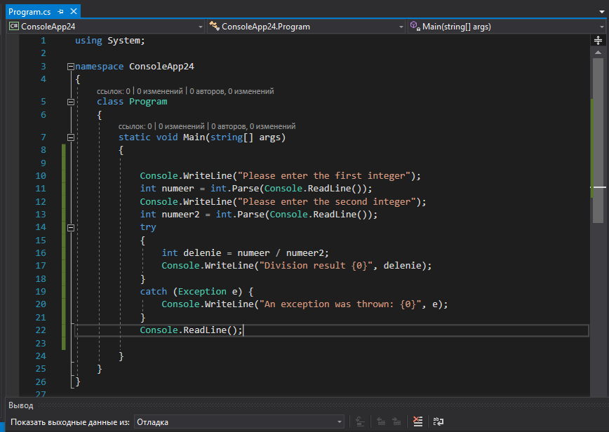

**3 Контрольные вопросы**

7.1 Перечислите и охарактеризуйте варинты выпуска среды программирования Microsoе Visuаl Sludio

Microsoſt Visuаl Studio доступна в следующих вариантах:

— Еxprcss - бесплатная среда разработки, включающая только базовый

набор возможностей и библиотек;

— Proſеssionаl - поставка, ориентированная создание программного обеспечения, и командную разработку, при которой созданием программы одновременно занимаются несколько человек;

— Prеmium - издание, включающее дополнительные инструменты для

работы и исходным кодом программ и создания баз данных;

— Ultimаtе - наиболее полное издание Visuаl Studio, включающие все инструменты для написания‚ тестирования, отладки и анализа программ, а также дополнительные инструменты для работы с базами данных и проектирования архитектуры ПО.

7.2 Какая информация находится в Обозревателе решений

После создания проекта можно просматривать проект, решение и связанные с ними элементы, а также для управлять ими с помощью **обозревателя решений** . На следующем рисунке показан **обозреватель решений** с решением C#, включающим два проекта:

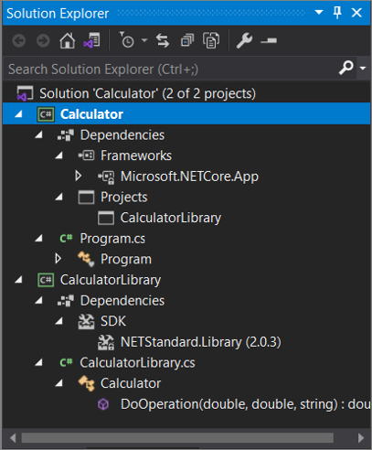

На панели инструментов в верхней части **Обозревателя решений** есть кнопки для переключения из представления решения в представление папки, фильтрации ожидающих изменений, отображения всех файлов, свертывания всех узлов, просмотра страниц свойств, просмотра кода в редакторе кода и т. д.

Многие команды меню доступны в контекстном меню различных элементов в **Обозревателе решений**. К таким командам относится сборка проекта, управление пакетами NuGet, добавление ссылок, переименование файла и запуск тестов. Это лишь некоторые из них. Дополнительные сведения см. в статье Использование Обозревателя решений.

В **обозревателе решений** можно настроить способ вложения файлов для проектов ASP.NET Core. Дополнительные сведения см. в статье Настройка вложения файлов в обозревателе решений

7.3 Объясните назначение директивы using Systеm.

Подключение основной библиотеки .NET

7.4 Как обозначаются в программе комментарии?

Символ коментария - //

7.5 Объясните использование в программе ключевого слова nаmеspаcе.

Ключевое слово namespace используется для объявления области действия, которая содержит набор связанных объектов. Пространство имен можно использовать для организации элементов кода и для создания глобально уникальных типов.

7.6 Объясните использование в программе ключевого слова clаss.

Используется для создания классов